**勉励而行——2020/8/24**

# **第1章 课程介绍**

**项目网址：**

前端：http://www.happymmall.com

后端：<http://admin.happymmall.admin>

**课程安排：**



淘宝项目架构：

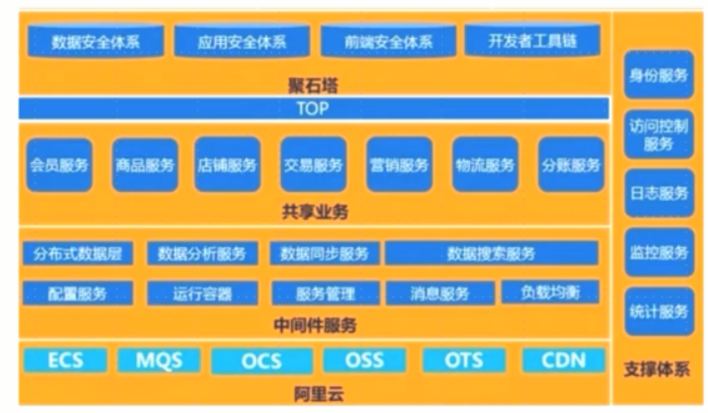

业务的发展进程：

1. 初期模式：All in one

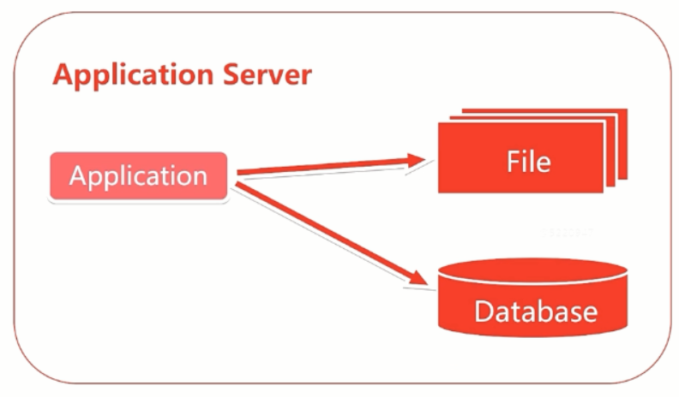

1. 服务内存需求增大，一台设备开始吃紧：应用服务器和数据服务器

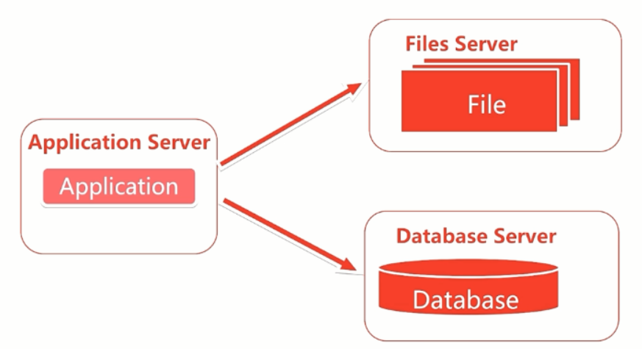

1. 为提高接口访问性能，继续演进（使用缓存）：二八原则：80%的业务访问集中在20%的数据上——本地缓存和远程缓存

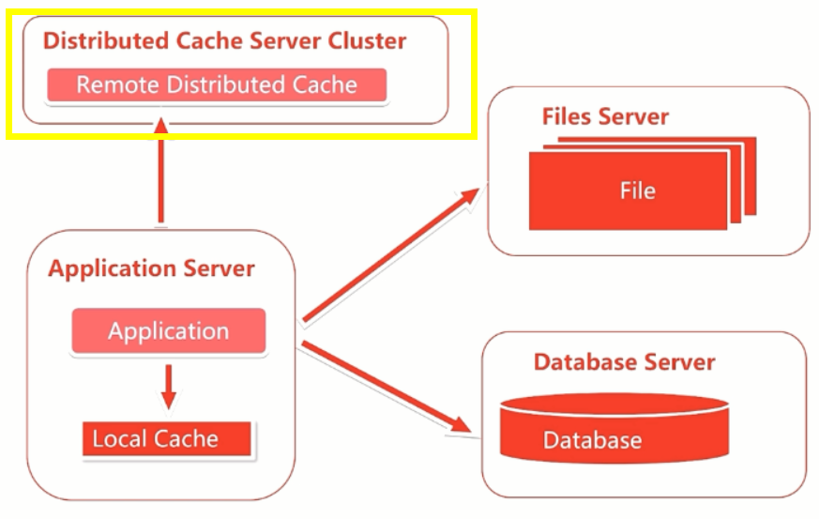

1. 解决服务器处理能力的瓶颈，横向扩展服务器。负载均衡，防止后期指数级增长的设备花费：添加负载均衡调度器

**负载均衡调度的策略、优缺点和适用场景：**

轮询：优点是实现简单，缺点是不考虑每台服务器处理能力

权重：考虑每台服务器处理能力的不同

地址散列：能实现同一个用户访问同一个服务器（原ip地址散列，目标ip地址散列）

最小连接：能使每台服务器负载更加均匀

加权最小连接：在最小连接的基础上，为每台服务器加上权值

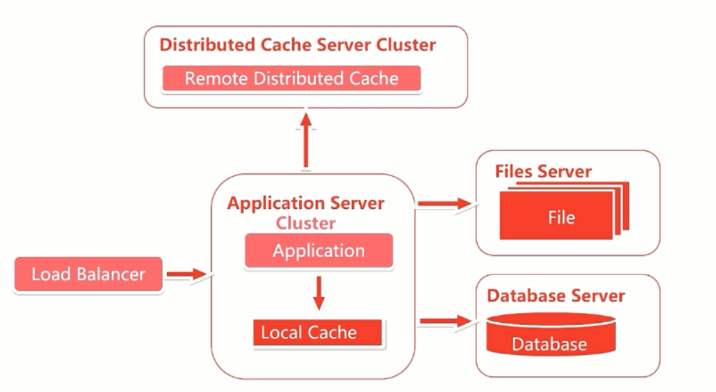

1. 负载均衡应用：

解决了session共享的问题，但是1应用重启，1上的信息全部消失，负载均衡服务器成了一个有状态的机器

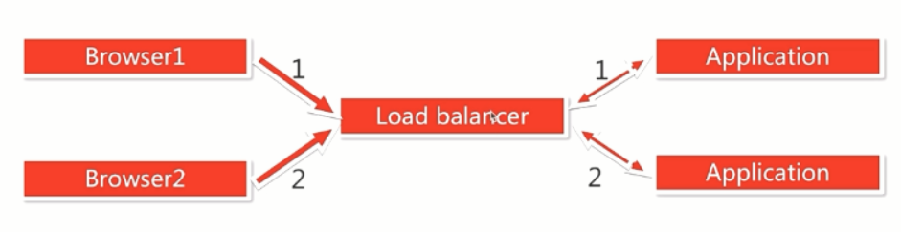

Session复制：共享解决，同步带宽问题，不是用大量用户做数据集群

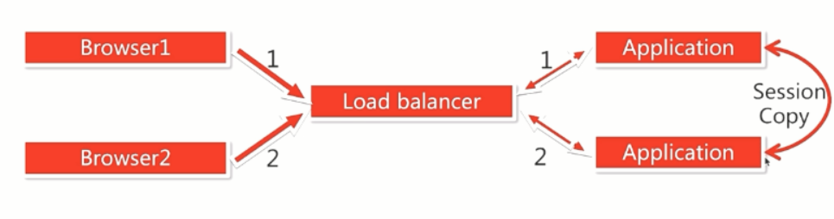

Cookie：共享解决，cookie长度有限，保存在浏览器上，安全性也是一个问题

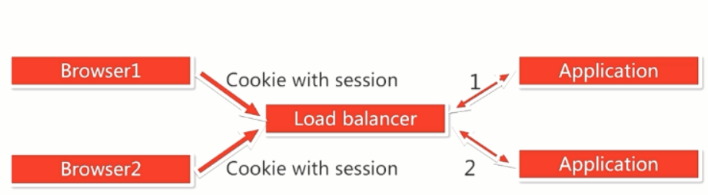

Session Server：巨大的储物柜，缺点：单点，保证可用性，做成集群

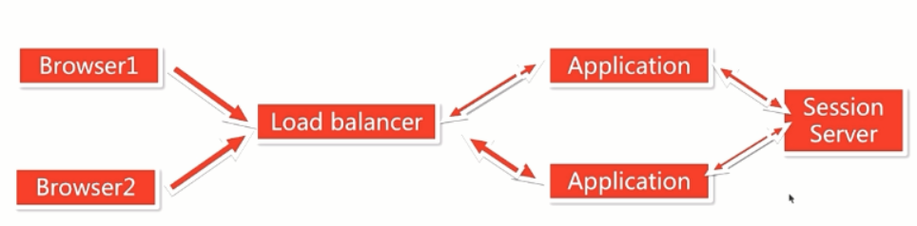

解决了横向扩展服务器之后，数据库又出现了瓶颈，使用数据库的读写分离

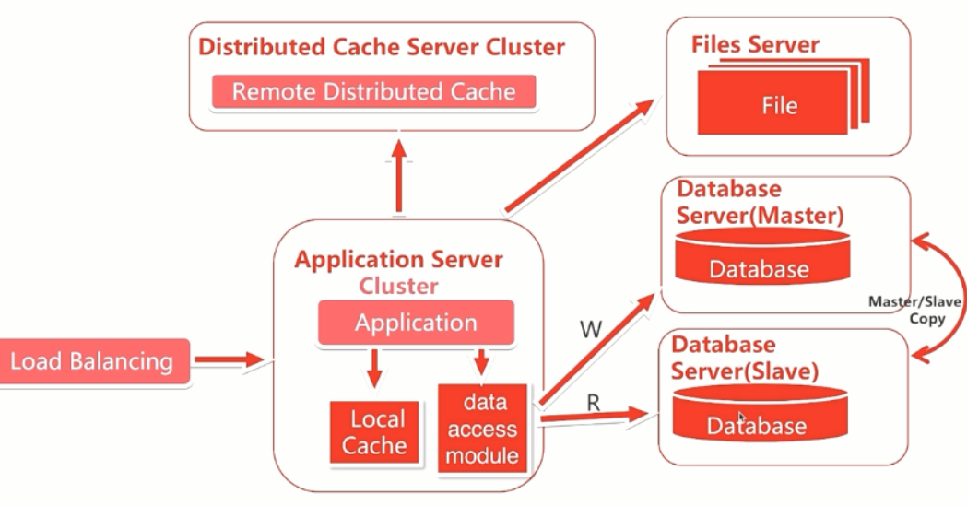

增加CDN（访问速度）和反向代理服务器（缓存用户的资源）

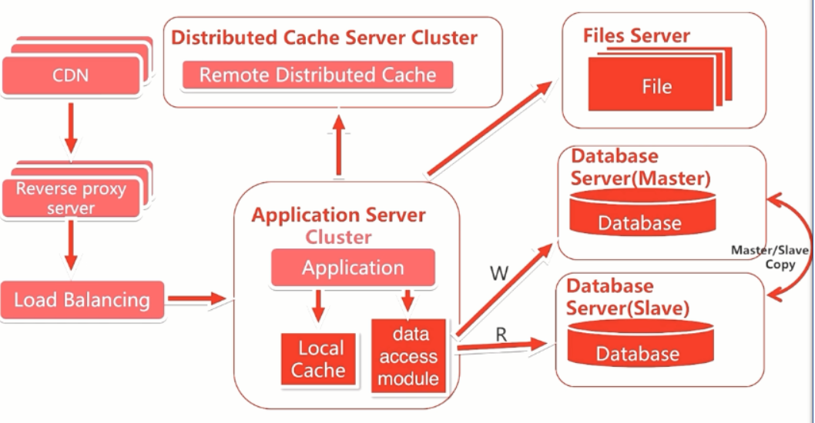

文件服务器又出现瓶颈：分布式文件服务器集群：不影响已部署的业务访问，是否需要业务部门清洗服务器，是否需要备份服务器，是否需要重新做域名解析等等

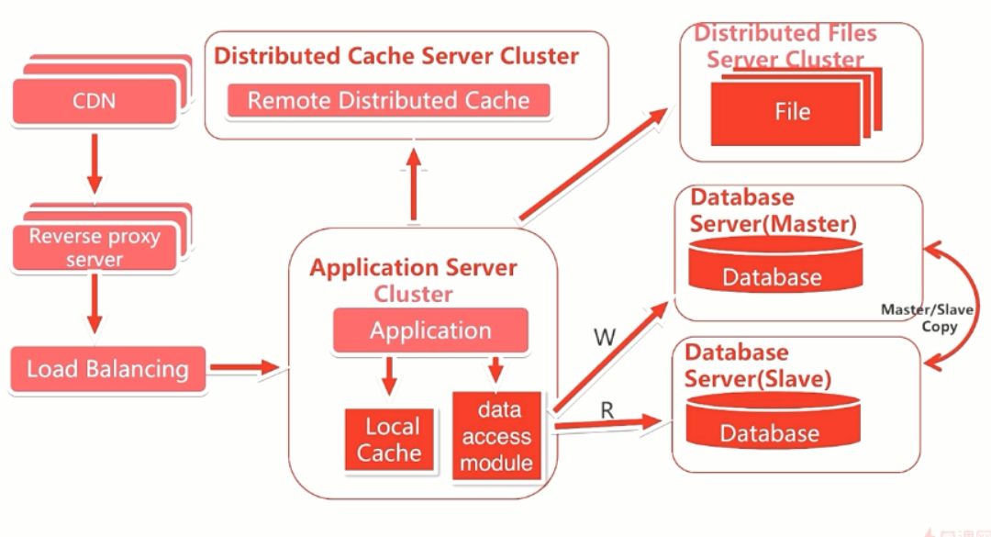

专库专用进行数据的垂直拆分，问题：跨库事务的解决，单个数据库瓶颈，数据库的水平拆分，又出现了问题：分页，后台运营管理

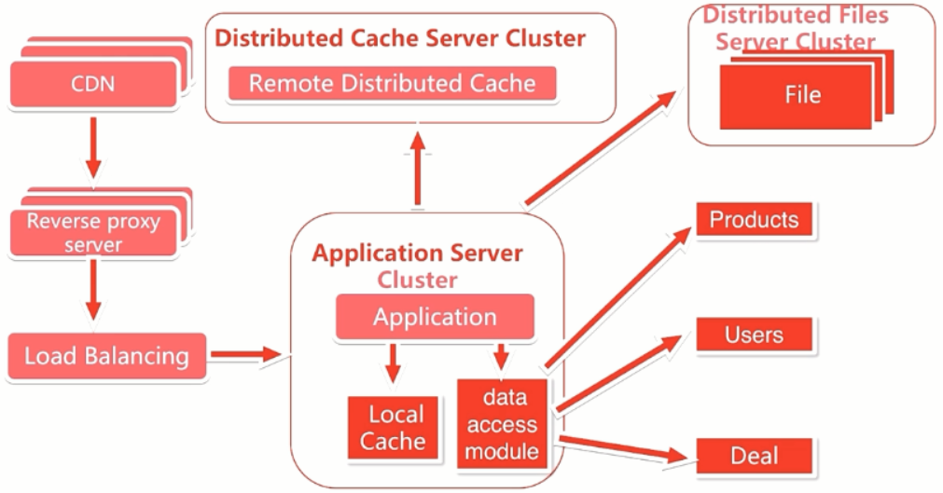

搜索量飙升：搜索功能单独抽取出来做了一个搜索服务器，用NoSQL提高性能，数据统一的开发模块

# 第2章 开发环境的安装预配置讲解

Linux：阿里云源配置：<http://mirrors.aliyun.com/>

Jdk安装（略）

**Tomcat安装（简单理解为一个web容器）：**

1. 登录http://learning.happymmall.com.env.html进行下载
2. 然后解压缩
3. 环境变量配置

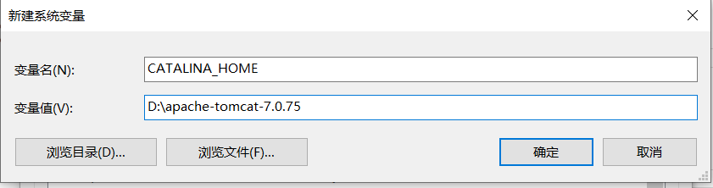

多个可以叠加

1. 配置UTF-8字符集（防止乱码）

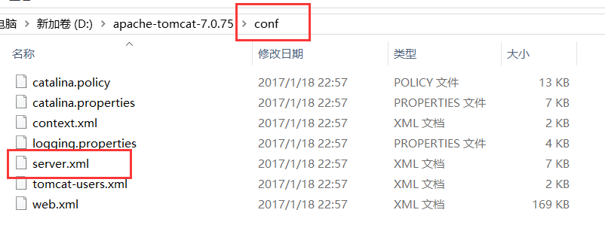

右键编辑：

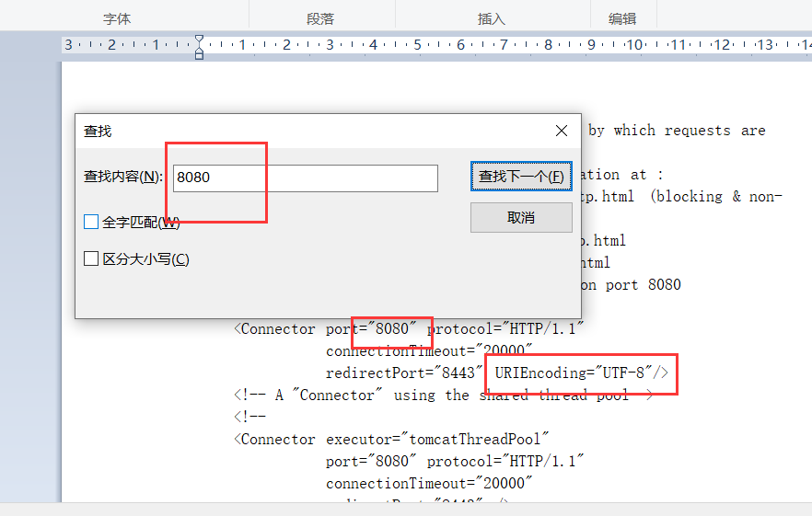

1. Tomcat的验证

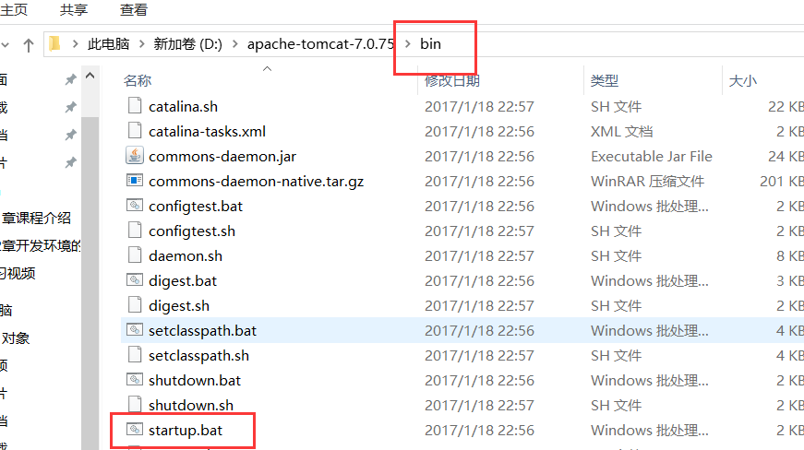

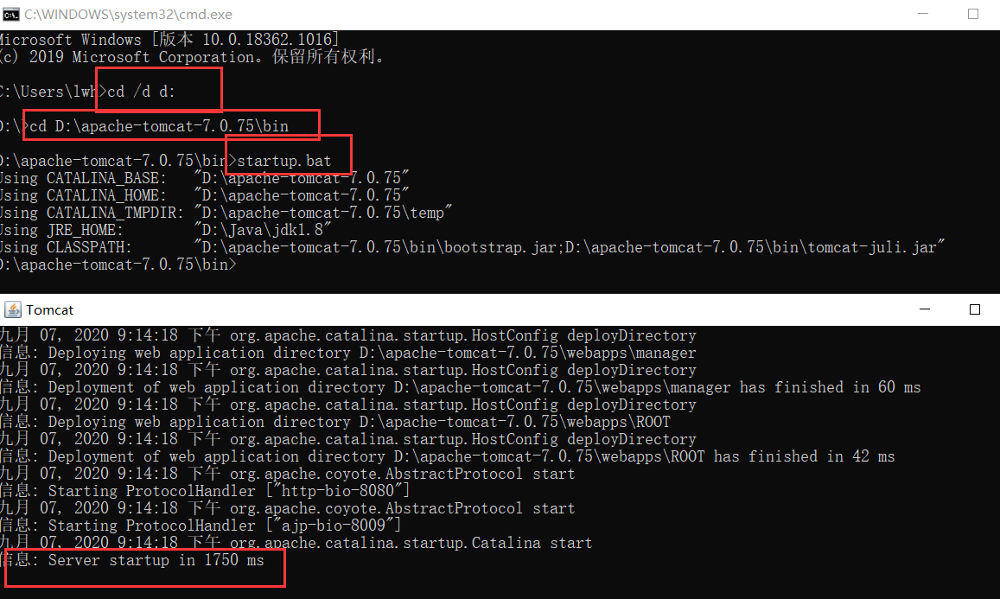

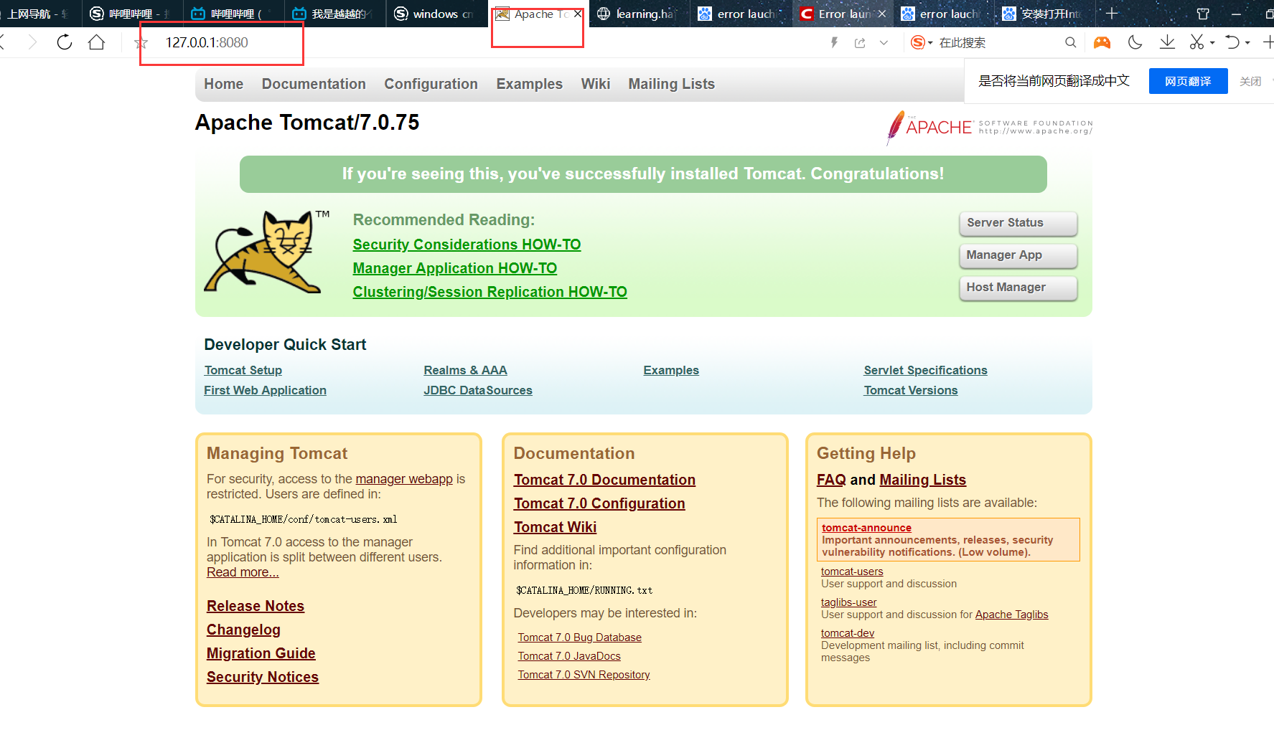

1. Tomcat的常用命令

Tomcat启动：如上图cmd命令

~/bin/+startup.bat

Tomcat关闭：~/bin/+shutdown.bat

Tomcat学习建议：<http://www.imooc.com.learn/166> 第一章

**Maven概览：**

简介：Apache Maven Project——Apache的优秀开源项目，Maven是Java项目的构建和管理工具，主要用于：

1. 用Maven可以方便的创建项目，基于archetype可以创建多种类型的java项目
2. Maven仓库对jar包进行统一管理，避免jar文件的重复拷贝和版本冲突
3. 团队开发，Maven管理项目的RELEASE（正式版本）和SNAPSHOT（快照版本）版本，方便多模块（Module）项目的各个模块之间的快速集成

安装：

1. 登录http://learning.happymmall.com.env.html进行下载
2. 然后解压缩
3. 环境变量配置

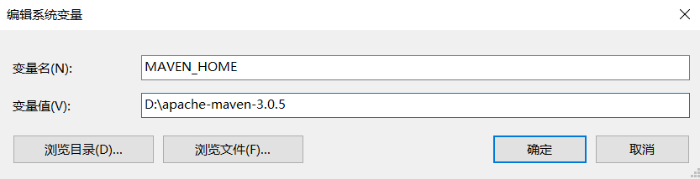

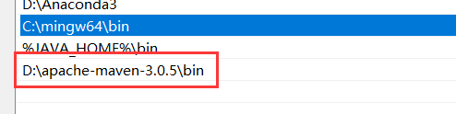

1. 验证

输入 mvn -version

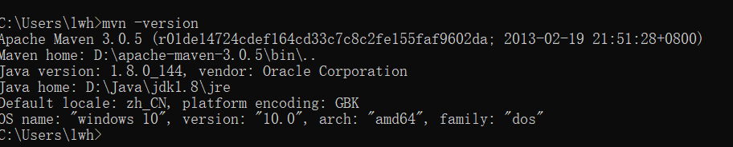

1. 常用命令：

清除命令：mvn clean

编译命令：mvn compile

打包命令：mvn package

跳过单元测试：mvn clean package -Dmaven.test.skip=true （几个命令串起来了）

1. 项目配置：

使用默认配置文件：settings.xml

课程建议：<http://www.imooc.com/learn/443>

**vsftpd：（linux上的，我们学的是一个windows’上的绿色软件）**

1. 简介

完全免费的、开放源代码的ftp服务器软件

小巧轻快，安全易用，支持虚拟用户、支持带宽限制等功能

1. 安装
2. 验证
3. 常用命令

Ftpserver安装：下载，安装，配置

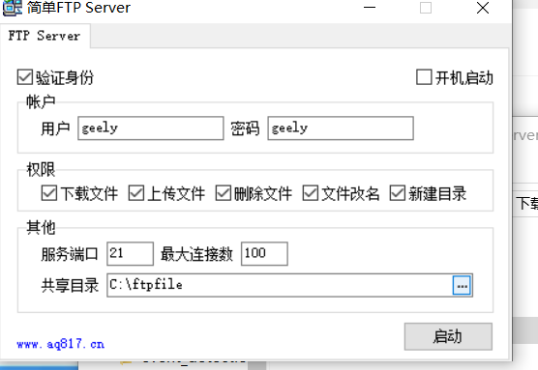

输入<ftp://10.211.55.3>（自己的ip） geely geely …

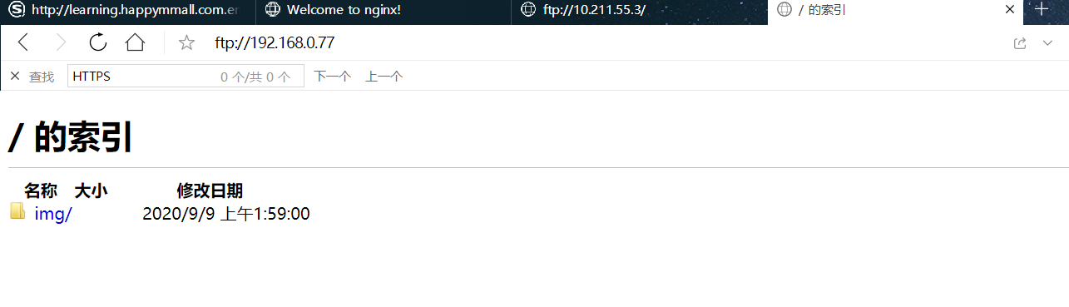

可以通过下载相关软件进行使用



Nginx反向代理服务器安装与配置讲解

1. 简介

轻量级的Web服务器、也是一款反向代理服务器

可直接支持Rails和PHP的程序

可作为HTTP反向代理服务器

作为负载均衡的服务器

作为邮件代理服务器

帮助实现前端动静分离

特点：高稳定、高性能、资源占用少、功能丰富、模块化结构、支持热部署

1. 安装

安装环境：windows

安装步骤：点击exe安装

安装命令：测试文件

验证：

1. 常用命令

执行文件+

-t 测试配置文件

-s stop/quit 停止命令

-s reload 重启命令

查看进程命令：ps -ef|grep nginx

平滑重启：kill -HUP 【Nginx主进程号（即查看进程命令查看到的PID）】

1. 本地玩耍注意事项

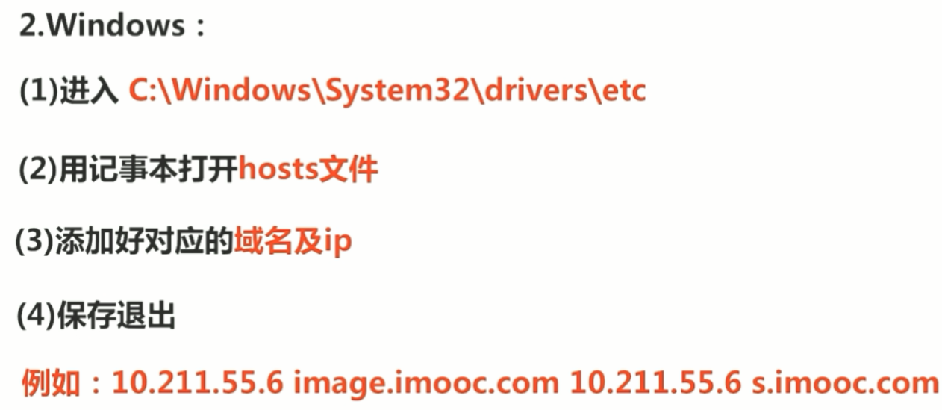

配置：

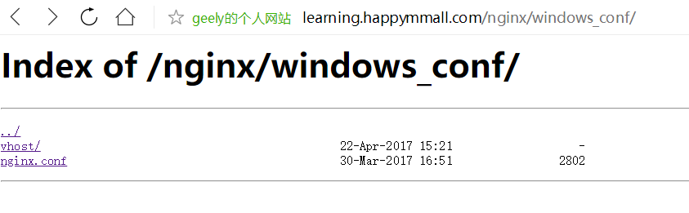

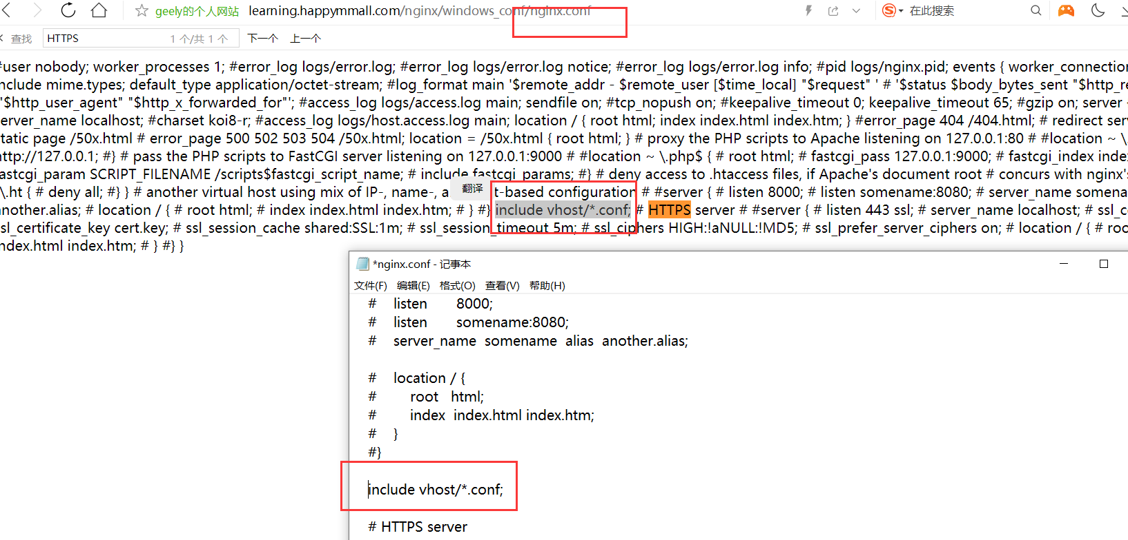

转发到目录上和转发到http上

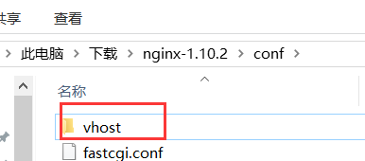

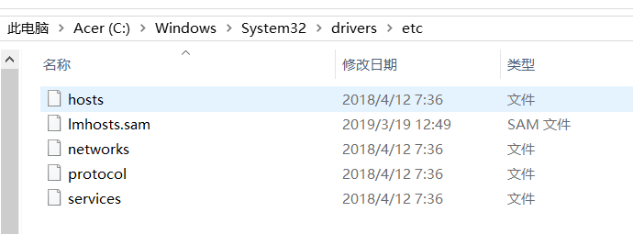

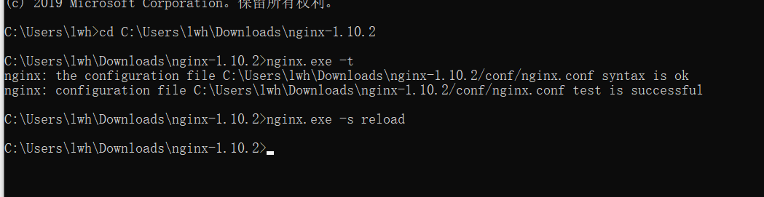

导入文件调节一下格式

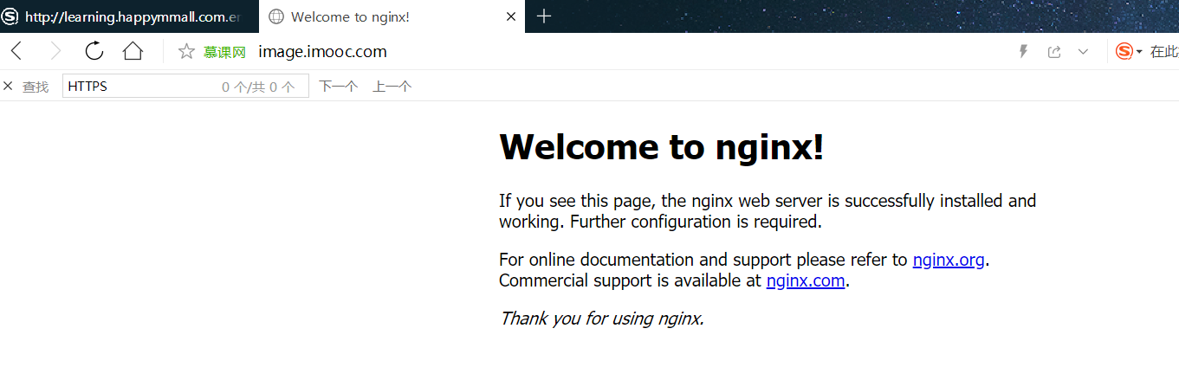

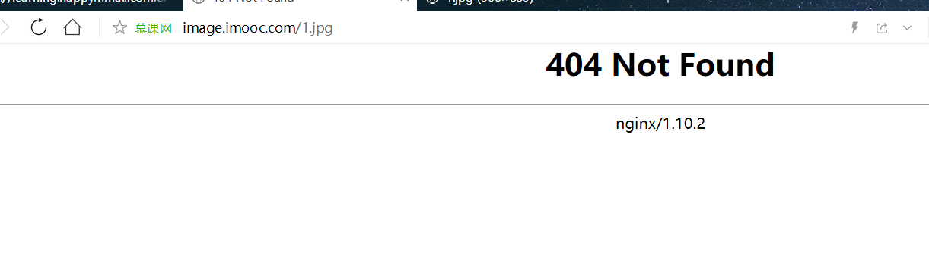





**MySQL的学习**

简介

是一个关系型数据库管理系统。特点：所使用的SQL语言是用于访问数据库的最常用标准化语言

配置文件

验证、常用命令

（公众号）

Git配置

建议github上直接下载

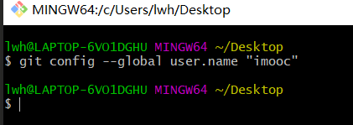

# 第3章 数据表结构设计

**表结构：（蓝色的表代表里面有索引）**

1. 用户表

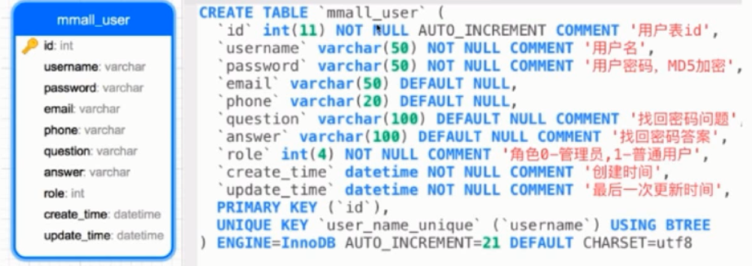

问题：InnoDB是啥？（需要对MySQL有个大致的了解，这个部分的知识需要后面补上）

**答：MySQL中的一种表驱动,除了innodb还有其它的,例如isam,myisam等.**

1. 分类表

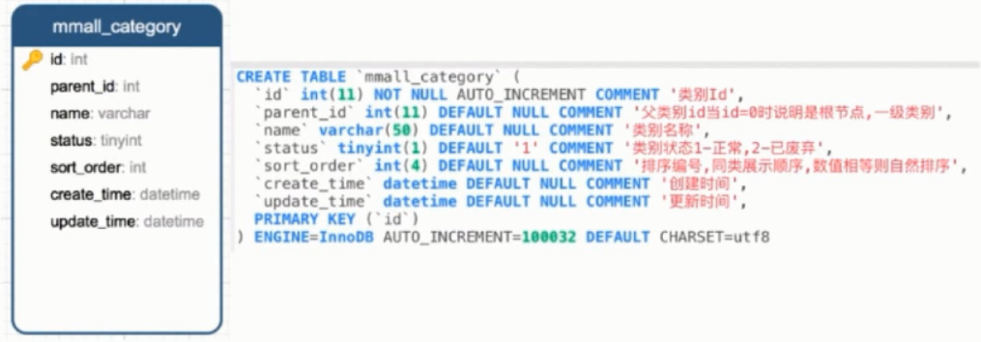

Parent_id：设置了退出循环的条件

1. 产品表

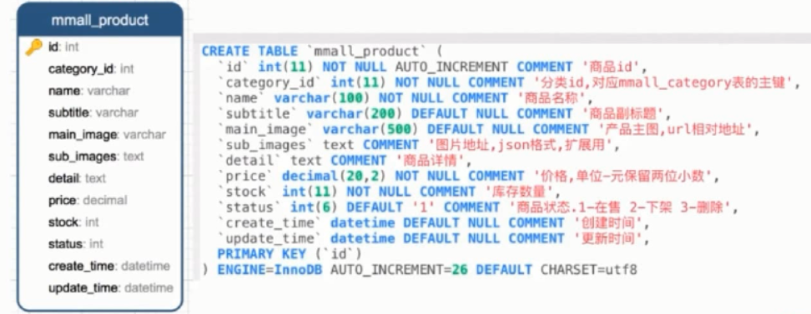

1. 购物车表

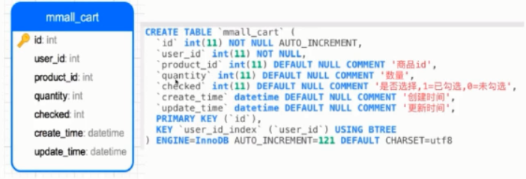

1. 支付信息表

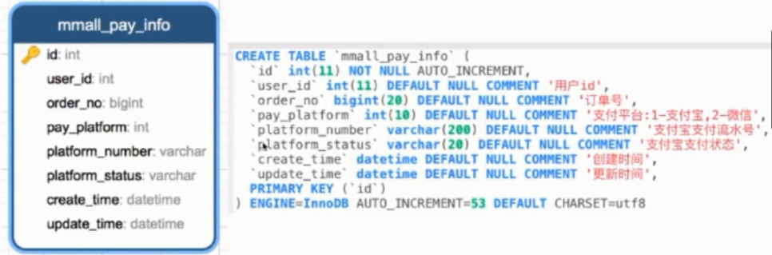

1. 订单表

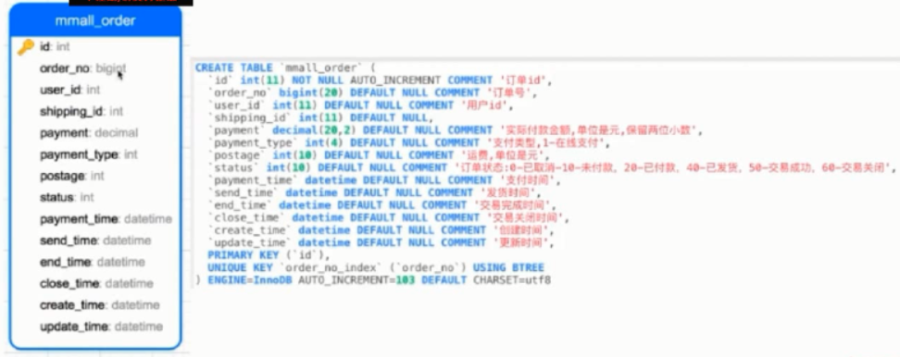

1. 订单明细表

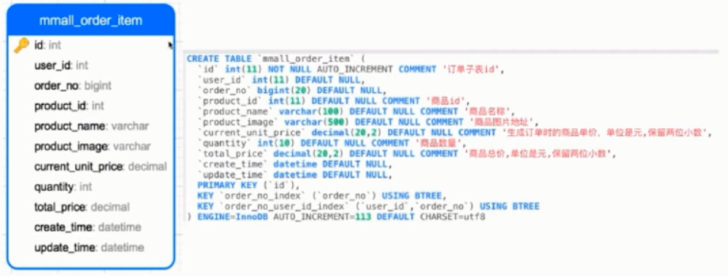

1. 收货地址

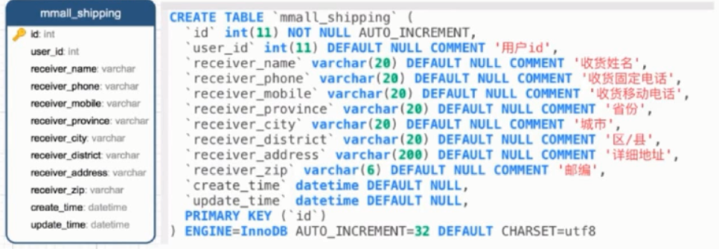

**表关系：**主要介绍这几个表应用的流程

**唯一索引：**unique，保证数据唯一性

如：

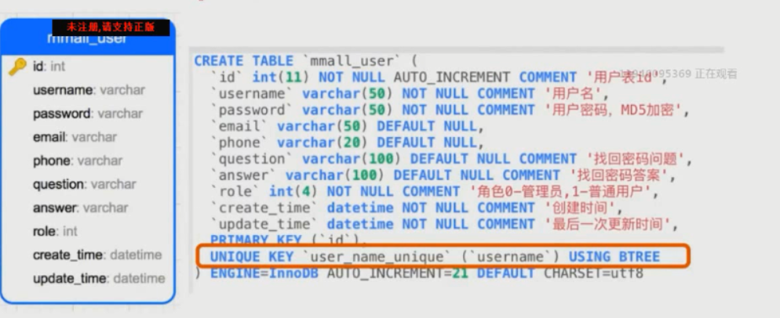

**单索引及组合索引**：

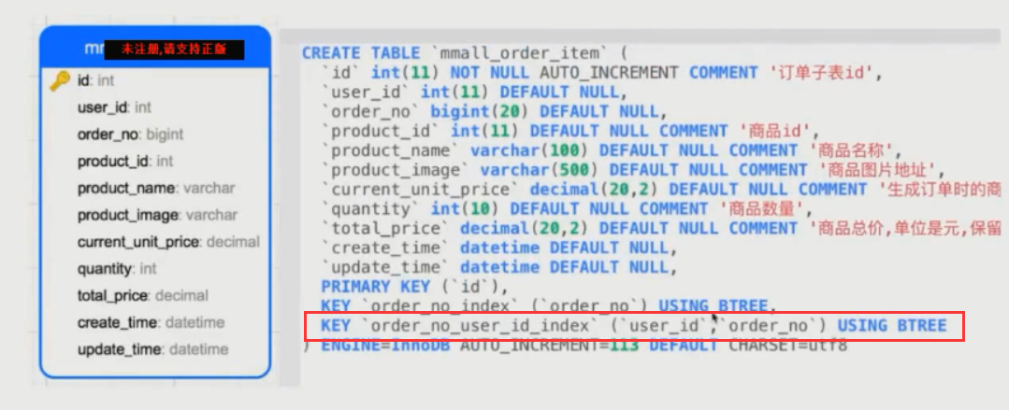

**后悔药-时间戳：**

查业务问题的后悔药，

Create_time：数据创建时间

Update_time：数据更新时间

# 第4章 项目初始化

## 4.1 项目初始化概要

（了解相关需要学习的名词就行）

**数据库初始化**

Navicat初始化项目数据库

**安装idea 15**

**Maven创建web项目并验证**

配置JDK，Maven，Tomcat，快捷键配置，通过Maven的archetype创建web空白项目

**Git创建仓库及初始化**

Git初始化，.gitignore文件配置，添加更新文件，推送到远程git仓库（配置ssh）

**Maven之POM初始化**

**项目包结构设计**

**Mybatis三剑客**

Generator：自动化生成数据库交互代码

Plugin：实现接口和xml文件的自动跳转，验证正确性，智能提示

Pagehelper：分页组件

**Web.xml初始化**

**Spring配置初始化**

**SpringMVC配置初始化**

**Logback初始化**

打开DAO层日志

**FTP服务器配置**

**IDEA注入和实时编译的配置**

报错处理，实时编译（problem窗口）

**插件分享**

Restlet Client，FE助手（用里面的json格式化）

## 数据库初始化

MySQL如果出现问题的解决办法（服务可能关了）：此电脑-右键-管理

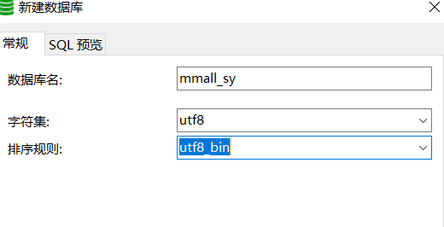

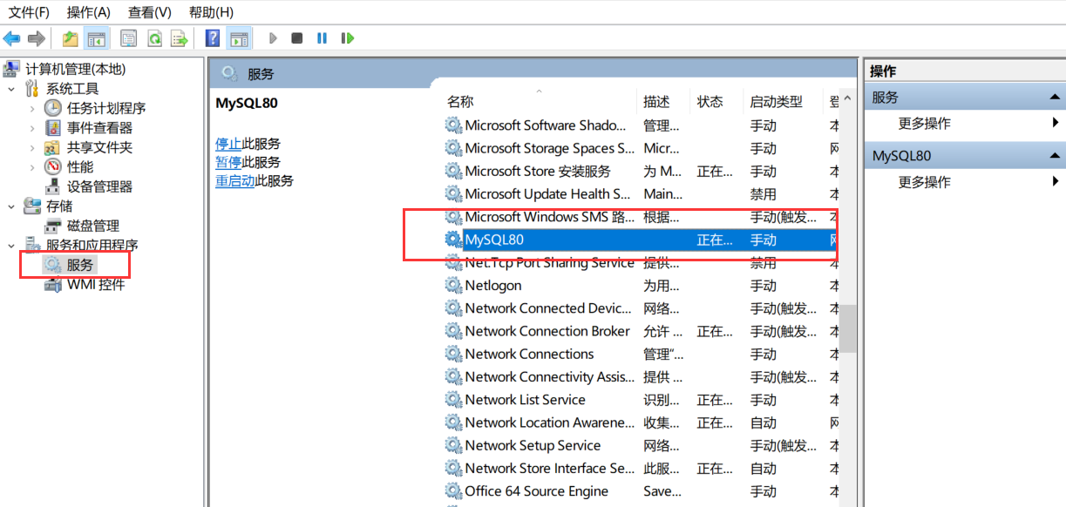

新建-查询-mmall.sql（网站） 记得运行完表右键刷新哦！！

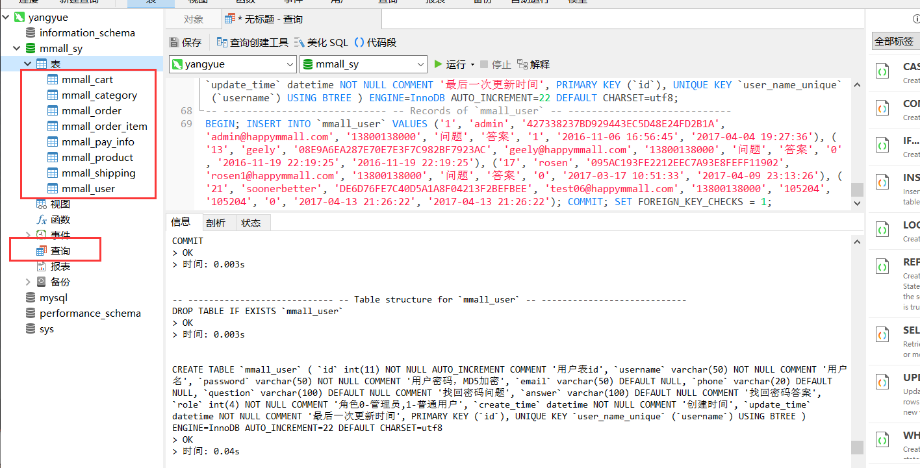

## 安装idea

教程中使用了2015，当时Mybatis插件没有更新。

Idea之前要把jdk安装好，可以直接参考公众号教程

比较简单，没有难度

## jdk，Maven配置及初始化web空白项目

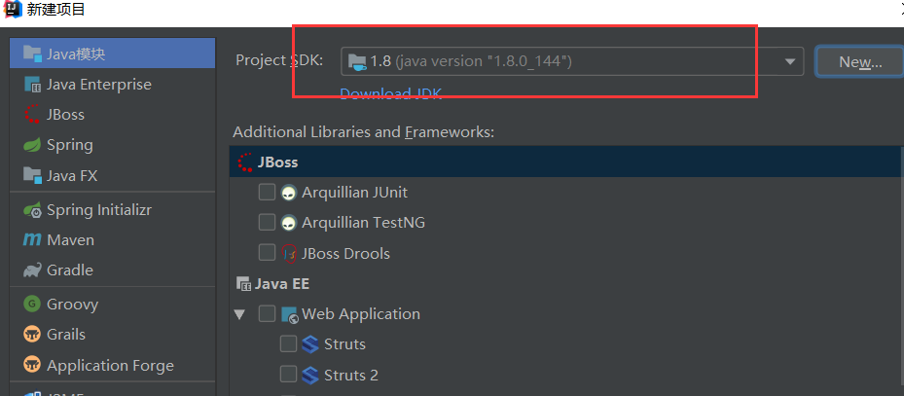

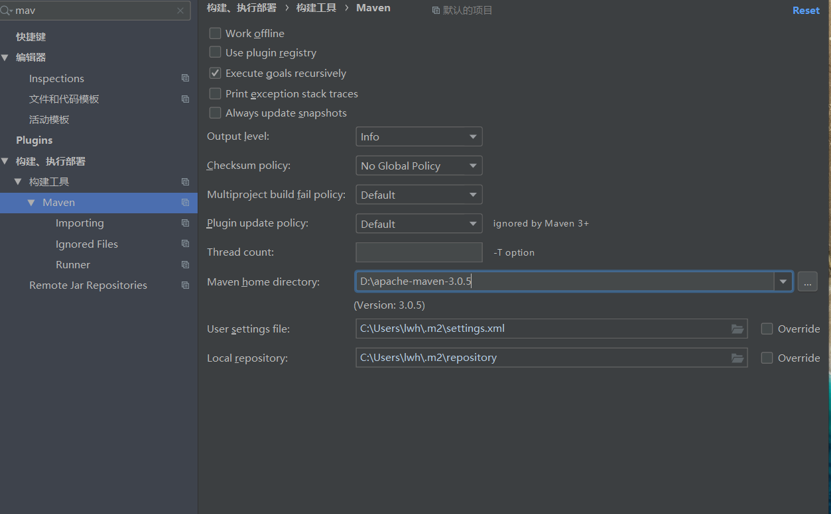

他是自己选了自己copy的常用快捷键设置，我这里还是没有选下图，还是用了default

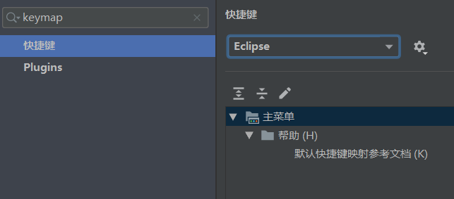

点击webapp

讲法这里有点问题，按照我探索的：

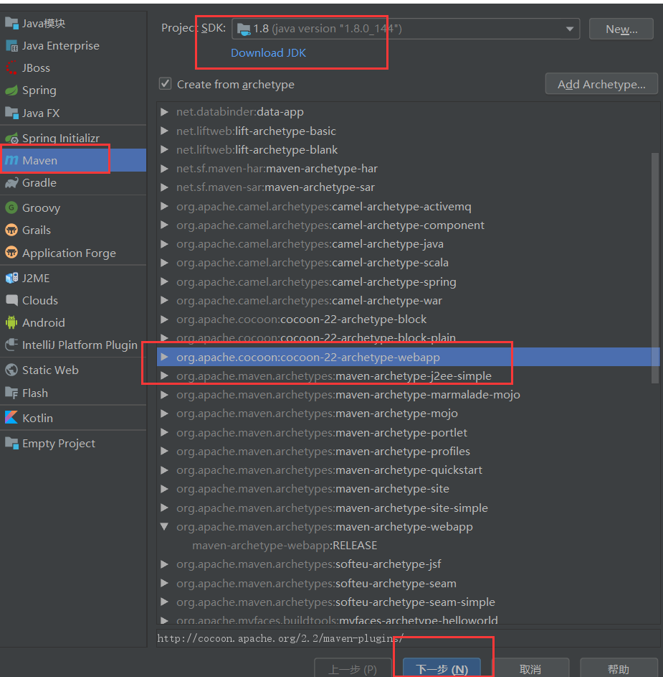

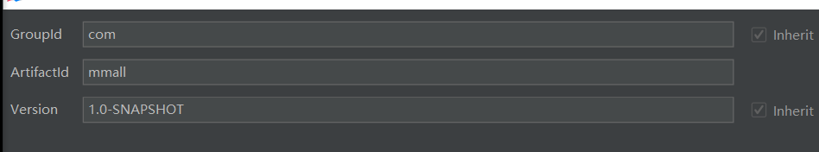

出现问题的参考链接：<https://blog.csdn.net/luckytsw/article/details/85866497>

主要是镜像问题

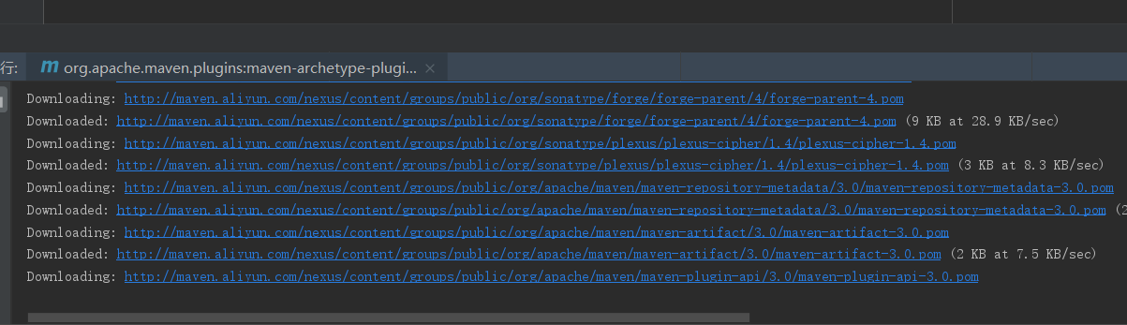

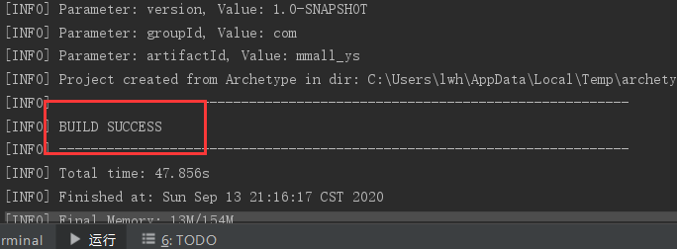

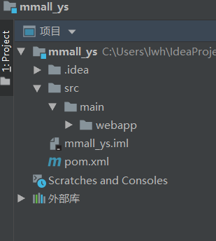

自动生成上图结构

新建Java，test目录，蓝色绿色

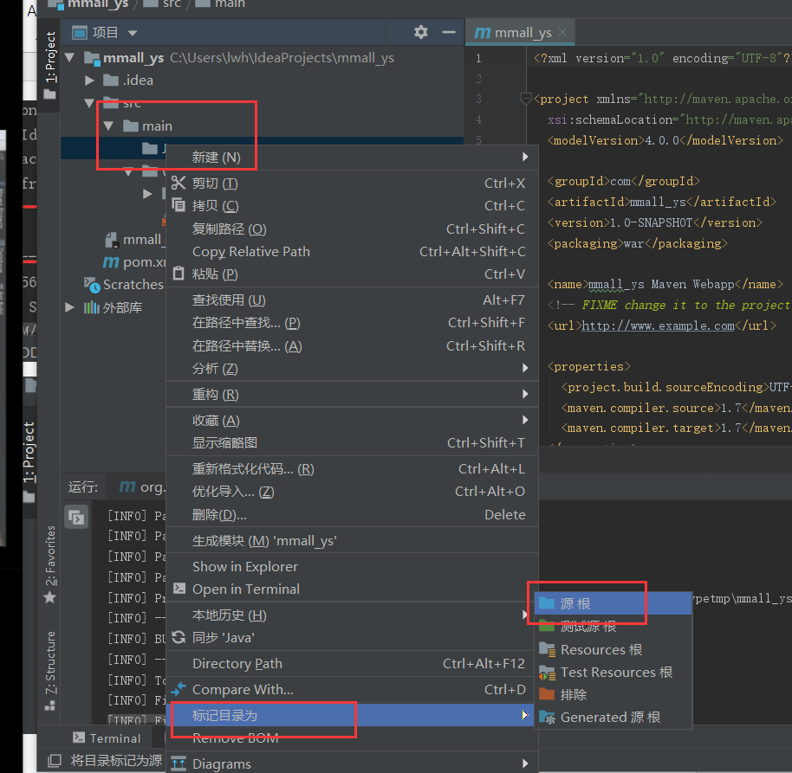

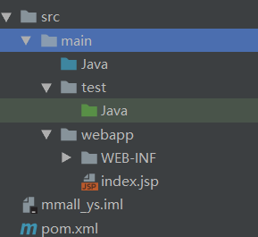

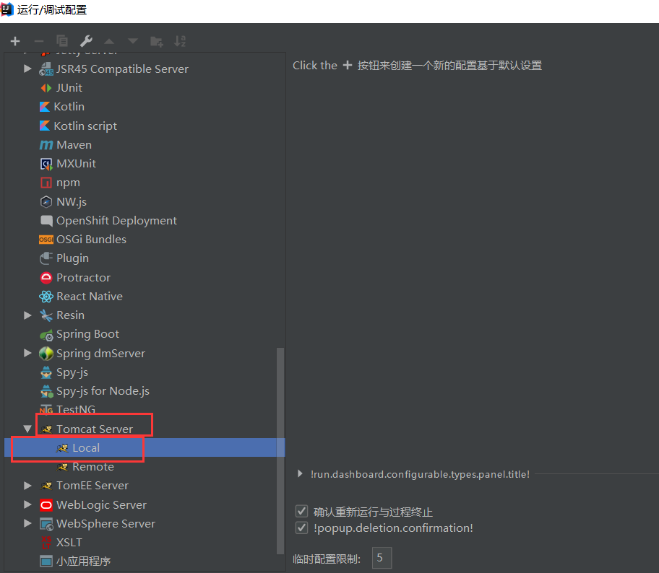

出现的问题：软件最好不要汉化版，嘤嘤嘤~

参考网址：

<https://blog.csdn.net/helihongzhizhuo/article/details/80347475>

<https://blog.csdn.net/malz_zh/article/details/85098356>

<https://blog.csdn.net/small_mouse0/article/details/77506060>

<https://blog.csdn.net/qq_45765882/article/details/104432735>（最后版本）

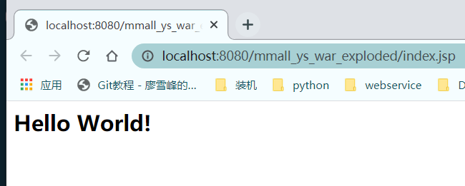

## git初始化

配置网址：<http://www.voidcn.com/article/p-dgmjqqcp-bnx.html>

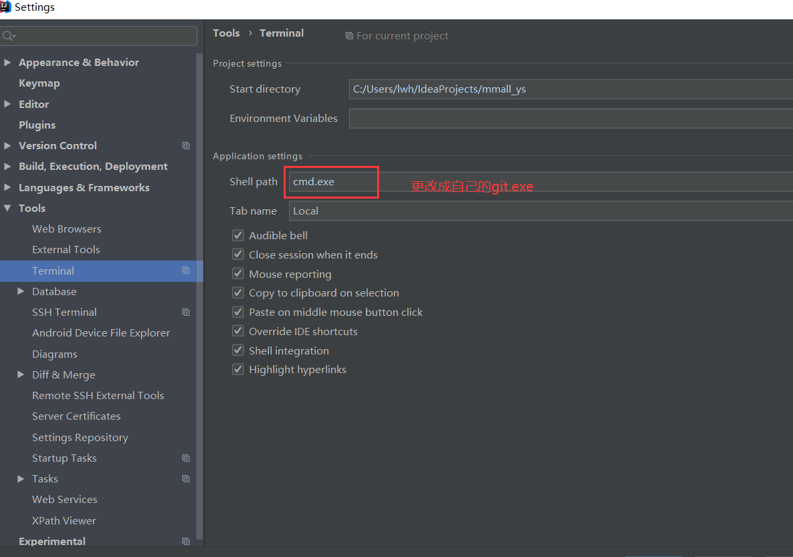

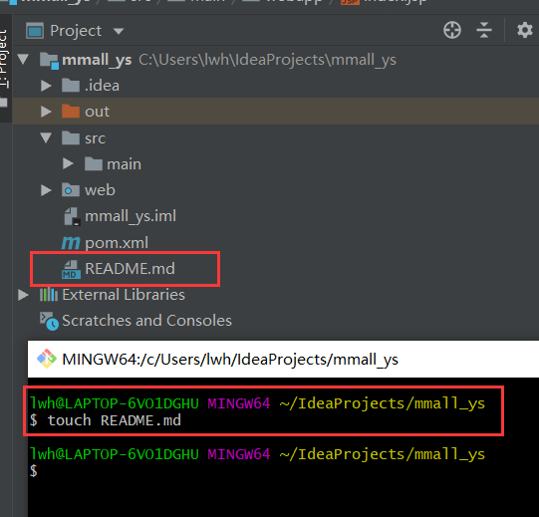

Touch .gitignore：配置一些需要忽略的配置信息

检查变更文件

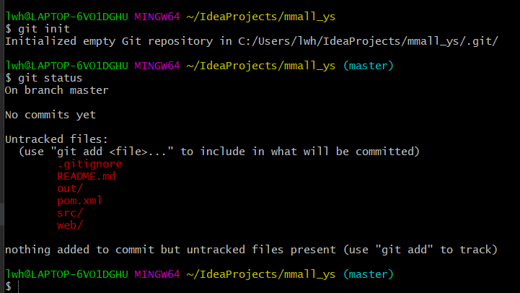

添加所有的变更文件

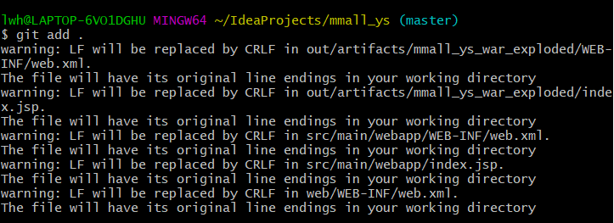

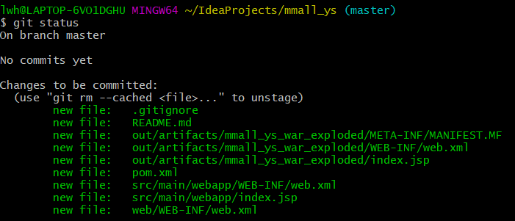

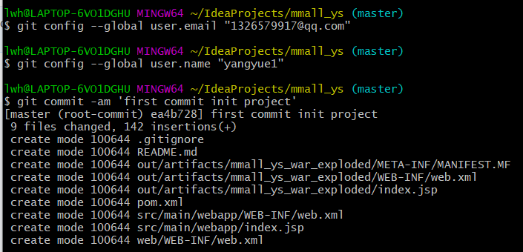

这里只是提交到了本地的仓库里，现在开始连接远程的仓库

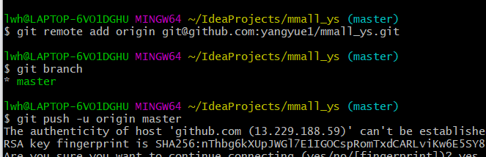

这里出现的问题：

SSH配置：

参考网址：<https://blog.csdn.net/fdipzone/article/details/47327183>

-u -f 强制推送

参考网址：<https://blog.csdn.net/weixin_44394753/article/details/91410463>

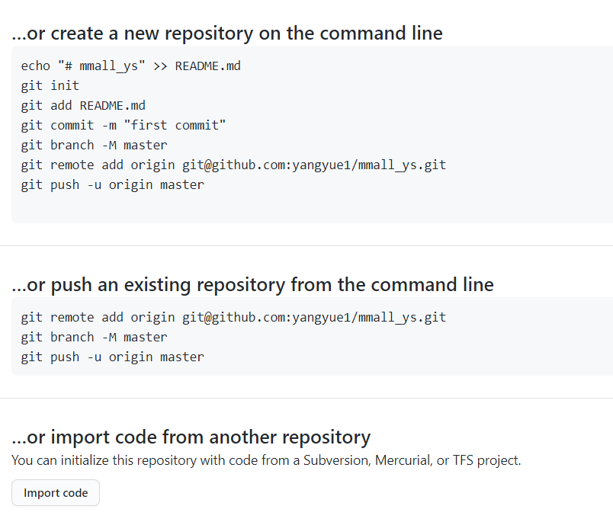

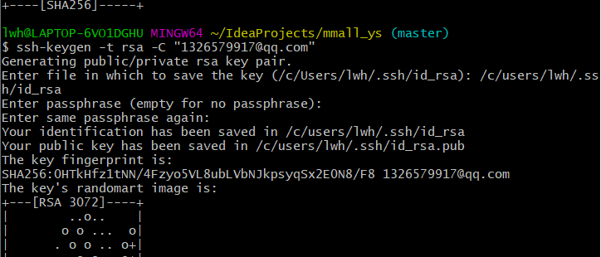

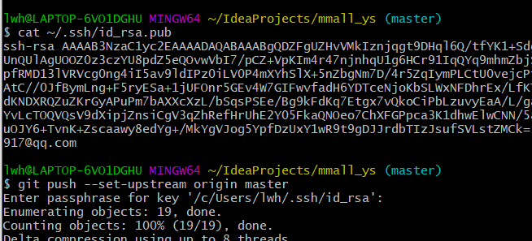

**共享数据库之参考链接：**<https://www.freesion.com/article/9068539514/>

## maven的pom文件配置

慕课网上的资源copy下来，主要讲的是为什么这么配置（并没有=_=|||）

如何引入一个jar包，进入网址search.maven.org，搜索关键字，可下载包和源码，会有配置文件

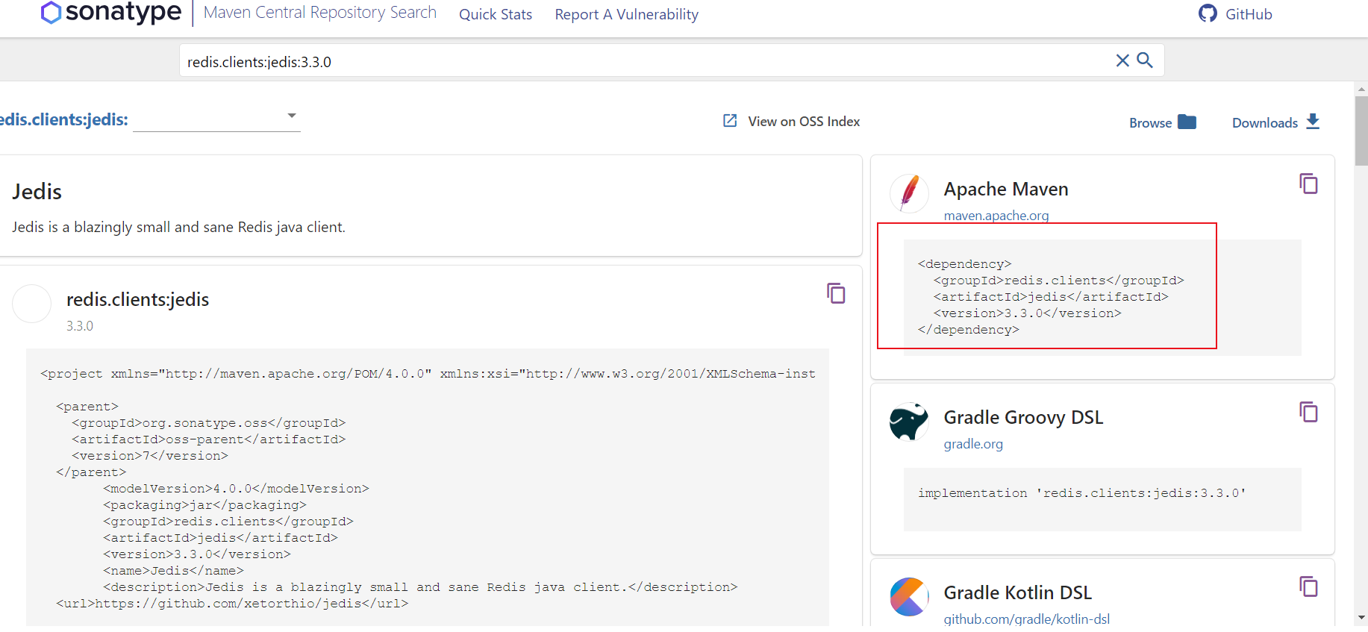

## 项目包结构初始化

DAO（底层交互）——service——controller

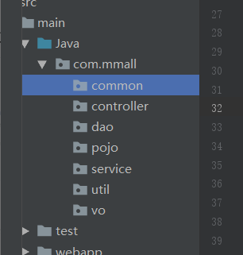

## mybatis三剑客之mybatis-generator配置

加载：pom文件

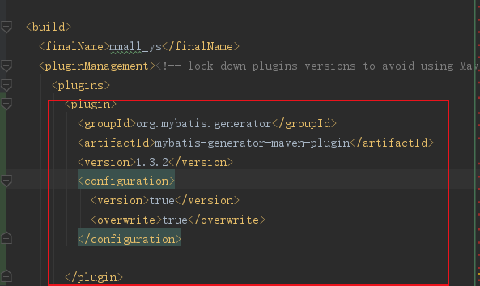

配置：

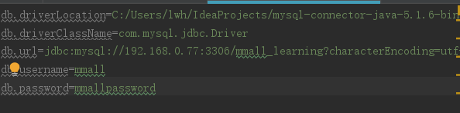

## mybatis三剑客之mybatis-generator生成数据对象和时间戳优化

这里出现的问题主要是版本的问题：我的mysql是8.0，项目里介绍的是5.0，所以修改了一些相关的配置。

问题参考网址：

原因：<https://blog.csdn.net/LinXuanran/article/details/84245106>

解决：<https://blog.csdn.net/qq_36923376/article/details/83657127>

<https://www.cnblogs.com/zxrxzw/p/12287466.html>

解决2：<https://blog.csdn.net/weixin_43460251/article/details/104349668>

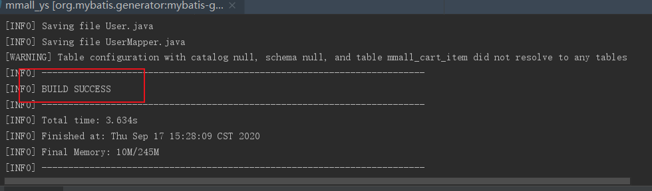

自动生成：

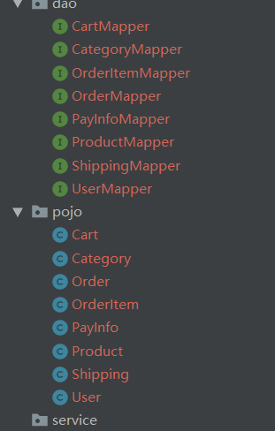 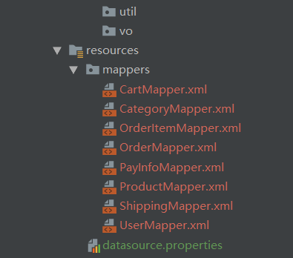

创建时间和更新时间不交给代码，交给DB去完成，所以需要更改代码，避免浪费精力

## mybatis三剑客之mybatis-plugin讲解

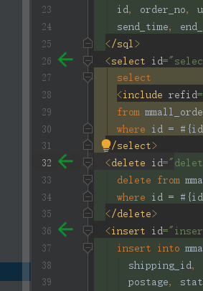

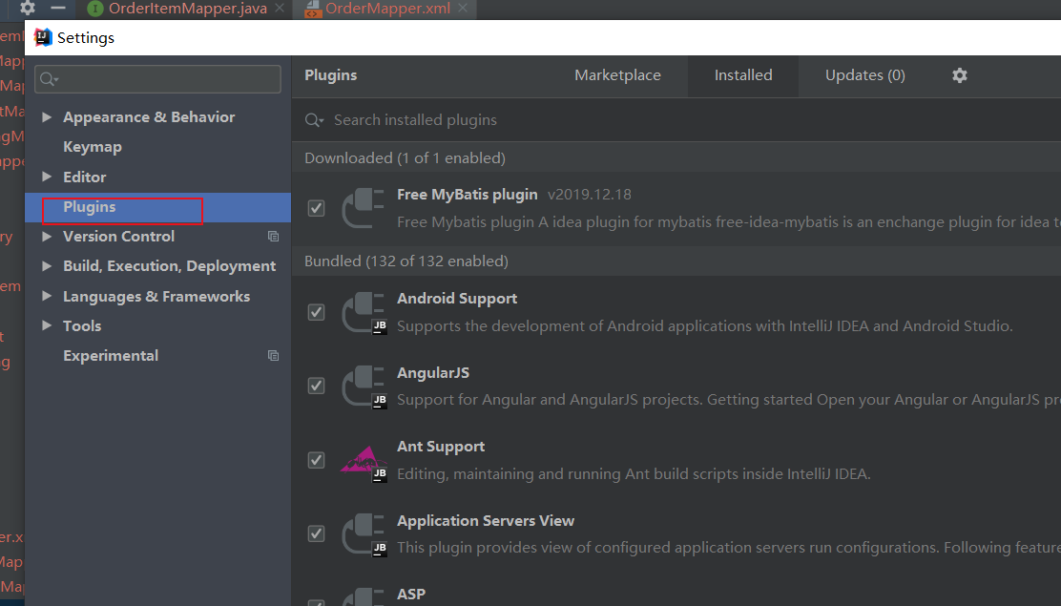

## mybatis三剑客之mybatis-pagehelper分页插件讲解

Mybatis-PageHelper：<https://github.com/pagehelper/Mybatis-PageHelper>

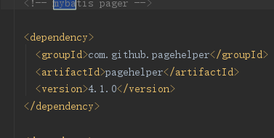

配置在下一章讲。

## spring官方demo指引及配置

四个网址：

<https://spring.io/projects/spring-framework>

<https://github.com/spring-projects/spring-mvc-showcase>

<https://github.com/spring-projects/spring-petclinic>

<https://github.com/spring-projects/greenhouse>

spring的文件都是从官方文件上获取

## spring、springmvc配置实操

## logback配置讲解

## ftp服务器配置讲解

改成自己的

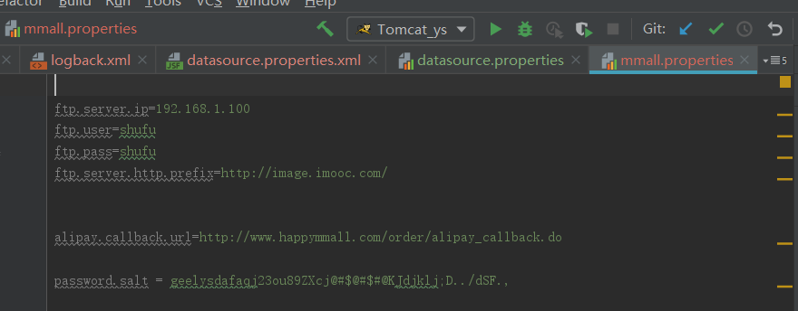

## idea的注入和自动编译配置

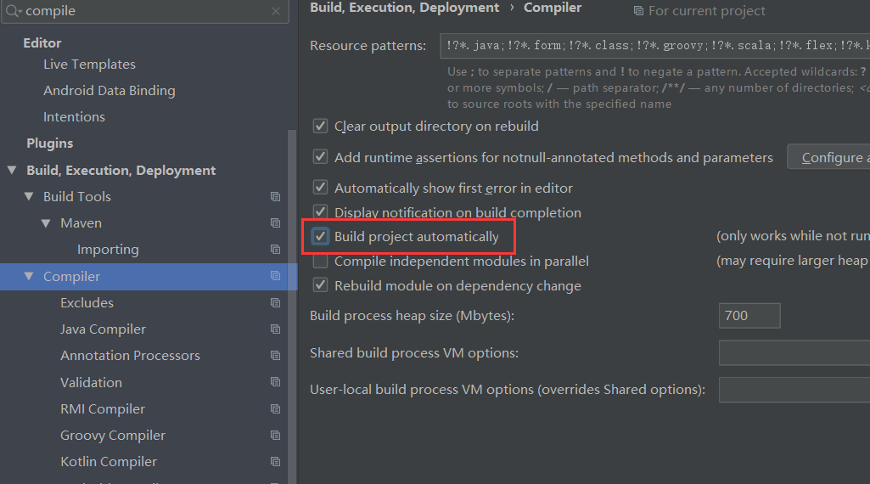



实现了实时编译

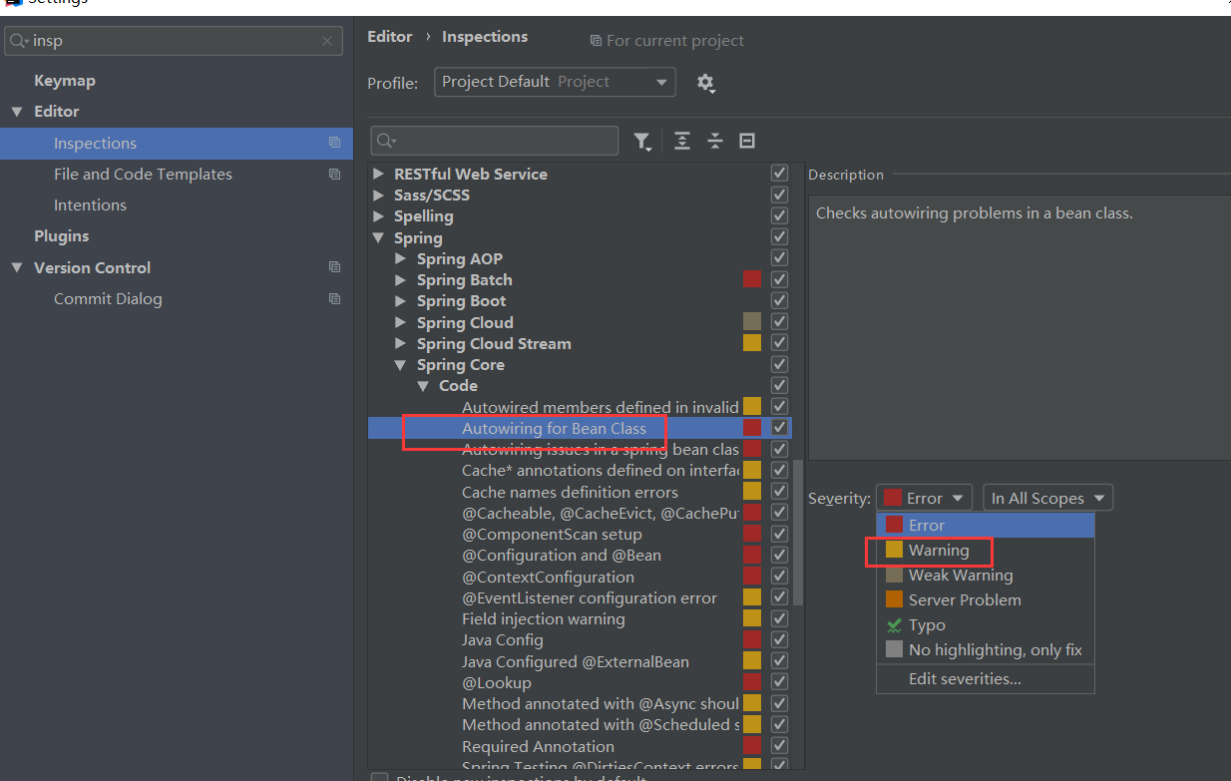

用mybatis会报错，因为使用spring自动扫描，所以需要更改成上述设置

## 项目初始化代码提交

## 4.18 两个提高工作效率的神器-Restlet Client和fe助手

介绍了两个比较好用的chrome插件（翻墙安装，有点麻烦，先不搞了）

## 4.19 笔记上传

